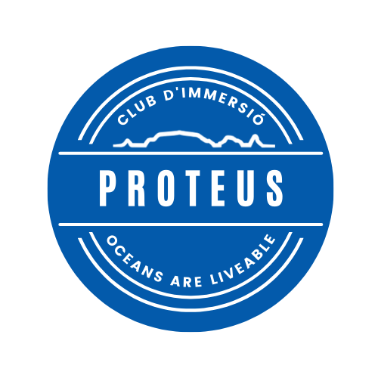

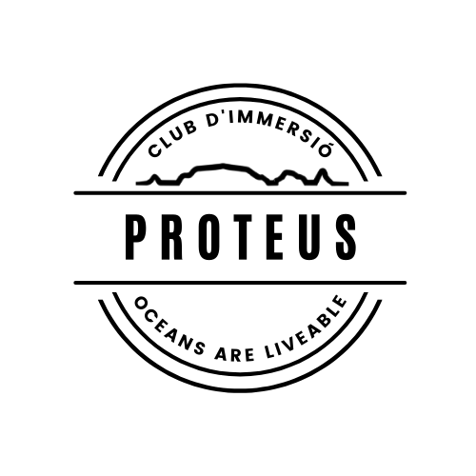

| NOM I COGNOM |  |
| --- | --- |
| DATA DE NAIXEMENT |  |
| DNI / NIE |  |
| TELÈFON |  |
| CORREU ELECTRÒNIC |  |
| DIRECCIÓ POSTAL |  |

**AVANTATGES PER A SOCIS**

* Immersions a la costa del Parc Natural amb Diving Center La Sirena gratuïtes*.
* Formacions necessaries per bussejar a la reserva parcial marina de les Illes Medes.
* Participació en els actes del club.
* Places garantitzades per a bussejar a les Illes medes.
* Descompte 10% en les immersions a les Illes Medes.
* Descompte 20% en el lloguer del material de busseig.
* Descompte en diferents comerços locals.
* Discover Scuba Diving gratuït per a 1 acompanyant ( 1 val per soci / temporada ).
* Descomptes en formació fins a nivell de bussejador autònom:
  + Open Water Diver
  + Advanced Adventurer Diver
  + Deep Diver / Nitrox Diver / Navigation Diver

* Supervisades amb reserva anticipada, segons disponibilitat. En autonomía, amb formació mínima nivell de bussejador autònom i estàndars del club.

**CONDICIONS SOCIS**

* Estar en disposició d’una assegurança de busseig per participar en activitats que pertoquin.
* Estar en disposició d’un certificat mèdic d’aptitud per a la pràctica del busseig o bé una declaració responsable de salut com estableix la llei.
* Realitzar el pagament de la quota del club en les dates acordades.
* Seguir els estàndars de busseig responsable i del club.

**AUTORITZACIÓ PER AL TRACTAMENT DE LES DADES PERSONALS**

Per tal de donar compliment al Reglament (UE) 2016/679 del Parlament Europeu i del Consell, de 27 d'abril de 2016, relatiu a la protecció de les persones físiques pel que fa al tractament de dades personals ia la lliure circulació d'aquests dades, i seguint les Recomanacions i Instruccions emeses per l'Agència Espanyola de Protecció de Dades (A.E.P.D.),

S'INFORMA:

1. Les dades de caràcter personal sol·licitades i facilitades per vostè, seran incorporades a un fitxer de titularitat privada el responsable del qual i únic destinatari és "CLUB D’IMMERSIÓ PROTEUS".

2. Només seran sol·licitades aquelles dades estrictament necessàries per prestar adequadament les activitats proposades pel club, podent ser necessari recollir dades de contacte de tercers, com ara representants legals, tutors, o persones a càrrec designades pels mateixos.

3.Vostè és responsable de facilitar de forma verídica les seves dades.

4. Un cop finalitzada la relació entre el club i el soci les dades seran arxivades i conservades, durant un període temps mínim de 1 any i posteriorment eliminades. 5. Les dades que facilitarà seran incloses en el Tractament denominat socis del “CLUB D’IMMERSIÓ PROTEUS”, amb la finalitat de gestió del club, emissió de factures, contacte..., totes les gestions relacionades amb els socis i manifesta el seu consentiment. Queda informat de la possibilitat d'exercitar els seus drets d'accés, rectificació, cancel·lació i oposició, indicant-ho per correu electrònic a "ci.proteus@gmail.com".

5. Les dades personals podran ser cedides pel "CLUB D’IMMERSIÓ PROTEUS" a les entitats que hi presten serveis.

6. Per tal d'agilitzar les gestions i comunicacions des del “CLUB D’IMMERSIÓ PROTEUS” amb els socis, s'ofereix la possibilitat d'utilització de “whatsapp” com a canal de comunicació.

7. Assumeix que ha llegit, entès i està d'acord amb tot allò exposat anteriorment.

DONA EL SEU CONSENTIMENT PER AL TRACTAMENT DE LES SEVES DADES?

| SÍ |  |  | NO |  |
| --- | --- | --- | --- | --- |

**AUTORITZACIÓ PER A LA PUBLICACIÓ D'IMATGES DE SOCIS PEL "CLUB D’IMMERSIÓ PROTEUS"**

Amb la inclusió de les noves tecnologies dins de les comunicacions, publicacions i accions comercials que pot realitzar el "CLUB D’IMMERSIÓ PROTEUS" ; la possibilitat que hi puguin aparèixer les dades personals i/o imatges que ha proporcionat al club dins del vincle existent; i atès que el dret a la pròpia imatge està reconegut a l'article 18 de la Constitució i regulat per la Llei 1/1982, de 5 de maig, sobre el dret a l'honor, a la intimitat personal i familiar ia la pròpia imatge i al Reglament (UE) 2016/679 del Parlament Europeu i del Consell, de 27 d'abril de 2016, relatiu a la protecció de les persones físiques pel que fa al tractament de dades personals ia la lliure circulació d'aquestes dades.

El "CLUB D’IMMERSIÓ PROTEUS" demana el seu consentiment per poder publicar: les dades personals que ens ha facilitat i/o imatges en què apareguin individualment o en grup que amb caràcter divulgatiu, educatiu i/o comercial es puguin realitzar en el club.

He llegit i entès l'anterior exposat i entenc que si donc el meu consentiment, autoritzo al "CLUB D’IMMERSIÓ PROTEUS" a un ús divulgatiu, educatiu i/o comercial de les meves dades personals facilitades dins de la relació amb el club i per poder ser publicades a la pàgina web i perfils en xarxes socials del club, a revistes o publicacions d’àmbit relacionat amb el sector.

DONA EL SEU CONSENTIMENT?

| SÍ |  |  | NO |  |
| --- | --- | --- | --- | --- |

**QUOTA DE SOCI DEL CLUB**

La quota del club és anual i equival a 150,00 € que es poden abonar integrament al moment de la inscripció o renovació anual (gener). El club ofereix l’opcio d’efectuar el pagament de forma fraccionada en tres quotes de 50,00 € (gener, abril, agost).

Formes de pagament:

* Efectiu
* Transferència bancària al compte del club

IBAN: ES95 0081 0197 6400 0174 6382

Club d’Immersió Proteus

Concepte: QUOTA + NOM SOCI

**FORMALITZACIÓ DE L’ALTA DE SOCI**

Per tal d’efectuar l’alta cal:

* Emplenar aquest document i **firmar** totes les pàgines
* Enviar una còpia del formulari d’inscripció emplenat i justificant de pagament (transferència/bizzum) a la direcció mail:  
  + - [ci.proteus@gmail.com](mailto:ci.proteus@gmail.com)  
      (formats .doc / .pdf / .jpg)

**DATA**

______________ día _____ de ___________________ de _________